中国铁矿石价格指数（CIOPI）

中国钢铁工业协会 2014年2月10日印发

一、进口铁矿石价格（OPI）
2月10日，进口铁矿石62%品位干基粉矿到岸价格为120.45美元/吨，环比每吨下降0.66美元，降幅为0.54%；当月平均价格为121.19美元/吨。
2月10日，进口铁矿石62%品位干基粉矿人民币含税价格为860.91元/吨，环比每吨下降4.71元，降幅为0.54%；当月平均价格为866.22元/吨。
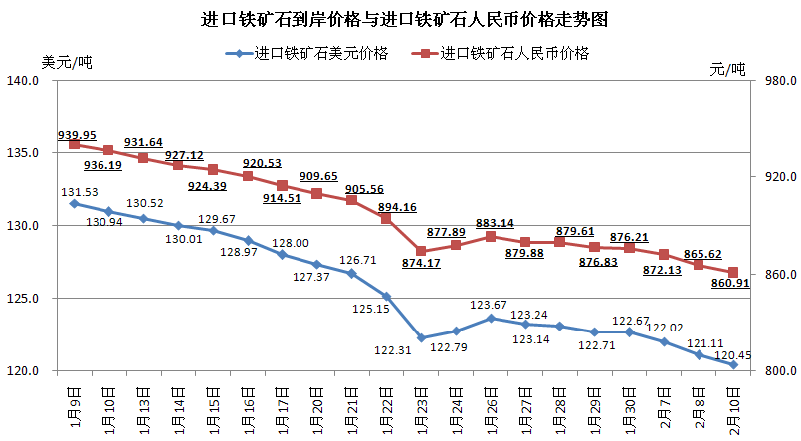
二、国产铁矿石价格
2月10日，国产铁矿石62%品位干基铁精矿含税价格为894.99元/吨，与上日持平，比进口铁矿石高34.08元/吨，升高幅度为3.96%；当月平均价格为894.99元/吨，比进口铁矿石高28.77元/吨，升高幅度为3.32%。
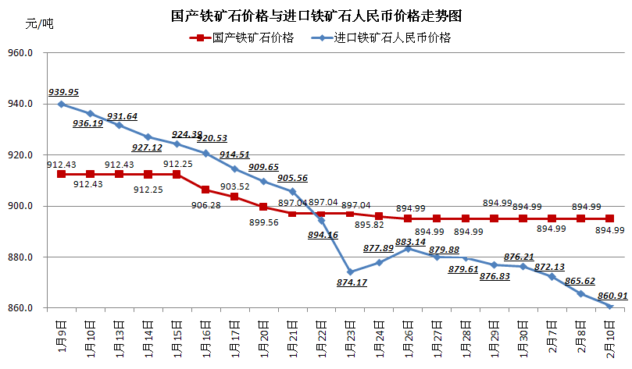
三、中国铁矿石价格指数（CIOPI）
2月10日，中国铁矿石价格指数（CIOPI）为417.58点，环比下降1.74点，降幅0.41%。其中：国产铁矿石价格指数为347.81点，环比持平；进口铁矿石价格指数为445.95点，环比下降2.44点，降幅为0.54%。
